华东师范大学软件学院实验报告
实验课程：计算机系统 | 年级：23级本科 | 实验成绩：
实验名称：Labs (1) Bits.c | 姓名：张梓卫
实验编号：（1） | 学号：10235101526 | 实验日期：2024/03/09
指导教师：肖波 | 组号：

一、实验目的
掌握Linux系统的基本操作，掌握位运算及基本的机器语言中的底层运算。

- 实验过程与分析

1、BitAnd：
根据布尔运算中的德摩根定律 A&B = !(!A | !B), 在限制条件下（仅可使用按位取反、按位取或，这两个运算符的情况下），无更优解。

1、int bitAnd(int x, int y) {
return ~ ( ~x | ~y );
}
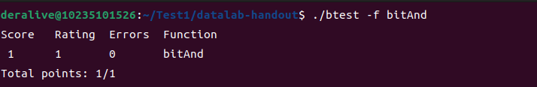

2、getByte：
根据题目说明：Bytes numbered from 0 (LSB) to 3 (MSB)，这是一个以大端法存储的方式（一个字节以十六进制的方式表示为2位，大端法是从左到右的地址顺序）
使用经典方法：获取最低字节：与想要得到的字节数量的十六进制数相与，即可将其他位置零。如：101...0101 1010 1000 & 00...0000 1111 1111 (0xFF) = 00...00 1010 1000
通过相似的思路，我们可以先将N << 3 （即 N * 8，因为每个字节占8位），X 进行逻辑右移N个字节，那么即可将想要的字节放到最右端，相与得到的即为结果。

int getByte(int x, int n) {
return ( x >> ( n << 3 ) ) & 0xff ;
}
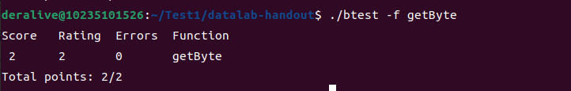
3、logicalShift：
题目要求：进行逻辑右移。
注意区分：逻辑右移（只添加0）和算术右移（与最高位保持一致）
看到题目时，信心满满地使用了：x >> n

int logicalShift(int x, int n) {
return (x >> n);
}

突然意识到，计算机中默认是进行算术右移而不是逻辑右移的（非无符号整数）
我们的目标应该使得右移n位，添加的全为0，故进行右移后，将前面移动的n位全部置0即可（这一步操作构造一个前n位是0，后面都是1的数相与即可）
问题来到了如何构造如同00001111的数：
我们知道，当不是相同位数的二进制数相与时，系统会自动添加0补全数字，那么，我们考虑类似的操作：
首先我们有 0001111 & 1100 的例子：
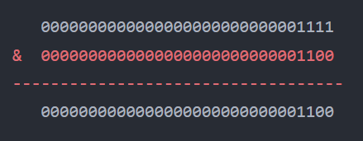
先将 1 < < 31 得到 1 00..00 （31个0）；
然后右移n位（算术右移），得到 11.. 1 00.00 （n+1个1，31-n个0）；
再左移一位取反，有00.. 00 11..11（n个0，32-n个1）；
代码如下：

int logicalShift(int x, int n) {
int AlgoRightShift = x >> n;
int step1 = (1 << 31) >> n;
int step2 = step1 << 1;
int step3 = ~step2;
return AlgoRightShift & step3;
}
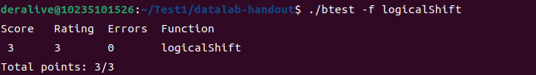

4、bitCount：
题目要求：返回一个数的二进制中的1的个数。
首先想到的思路：定义Count = 0；for循环中嵌套if ( ( x>> 1 ) & (0x01) )判断，若成立，则Count = Count + 1；但题目中不允许使用循环和判断条件。
考虑手拆循环，要写31位......这道题实在是太难了，参考了别人的代码，加入自己的理解，使用分治的思想（分组处理），对以下代码进行了解析：
汉明权重算法，基本思想是不断地将最低位1去掉，直到数字变为0为止，去掉一次，Count + 1.

int bitCount(int x) {
int Mask1 = 0x11111111; // 使用32位全1的掩码常数
int temp = x & Mask1; // 取 x 的低 32 位
temp += x>>1 & Mask1; // 取 x 右移 1 位后的低 32 位，然后与 Mask 进行按位与，再加到 temp 上
temp += x>>2 & Mask1; // 同上，右移 2 位
temp += x>>3 & Mask1; // 同上，右移 3 位
temp = temp + (temp >> 16); // 将 temp 高 16 位与低 16 位相加，结果保存在低 16 位

int Mask2 = 0x0F0F;
temp = (temp & Mask2) + ((temp >> 4) & Mask2); // 取 temp 的低 16 位和高 16 位的四位和
return (temp + (temp>>8)) & 0x3F; // 返回 temp 和 temp 右移 8 位的和，并且只保留低 6 位
}
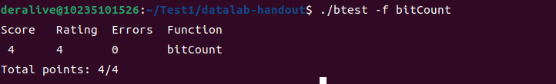

- bang：
题目要求：只有全零时，返回1，其他情况都返回0.
考虑到只有输入为 0 的情况才返回1，那么考虑0的性质，作为最特别的判断条件，就是“0的相反数是它本身”，再根据相反数 = 补码 + 1，
若一个数取反后，有一个二进制位不为0，那么就会返回0，即可写出下面的程序：

int bang(int x) {
int Step1 = (x | (~x) + 1);
int Step2 = Step1 >> 31;
int Step3 = ~Step2;
return Step3 & 1;
}
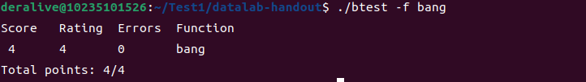

- tmin：
题目要求：返回Tmin，送分题。
根据前段时间的学习，Tmin = 100..000 (31位0)，因为第一位是负数加权的，除第一位外，后面的都是正数加权，所以补码的最小值不是Tmin = 1111...111（32位），这个值实际上是 - 1 .
int tmin(void) {
return 1 << 31;
}
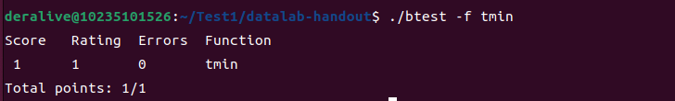

7、fitsBits：
题目要求：判断一个数是否能用N位的补码表示：
参考资料：二进制负数左侧有无数个1，正数左侧有无数个0；对于一个简单的数据：例如0011，显然不能用2位的补码表示，因为有一位是符号位，但可以用3位的补码表示，所以左移2位，再算术右移回来，就会变成1111，但如果左移1位，回来和之前是一样的，利用这个特性，可以有以下代码：

int fitsBits(int x, int n) {
int Operation = 33 + ~n; // 32 - n;
int Move = ((x << Operation) >> Operation);
int Equal = Move ^ x; //如果和原来不一样，则返回1
return !Equal ;
}
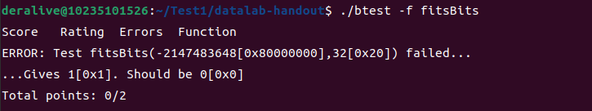

这题无论如何都不对，查找了相关资料编译运行也是报错的，考虑可能是因为32位系统或64位系统的差异导致的。

8、divPwr2：
题目要求：计算x/(2^n)，Round toward zero
分析过程：注意到2^n实际就是右移操作，但是移位的结果由于是int类型定义的，故一定都是向下取整，题目要求向零取整，正数范围内已经实现了，所以现在要考虑负数范围内如何实现向零取整。
var = (1 << n) + (~0);：首先将1左移n位（即2的n次方），然后将结果与全1取反后相加，得到一个二进制表示的n位全1的数，存储到 var 变量中。
return (x + (sign & var)) >> n;：将输入的整数 x 与 (sign & var) 进行按位与运算，得到的结果再右移n位，即完成了对x除以2的^n次幂的操作。具体步骤如下：
如果 x 是正数，(sign & var) 的结果为0，相当于 x 不变，直接右移n位；
如果 x 是负数，(sign & var) 的结果为 var，即一个二进制表示的n位全1的数，相当于给 x 加上一个值（偏置值）然后再右移n位，实现了对负数进行向零舍入的操作。

int divpwr2(int x, int n) {
int sign = 0, var = 0;
sign = x >> 31;
var = (1 << n) + (~0);
return (x + (sign & var)) >> n;
}
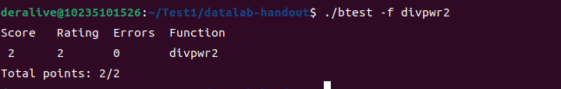

- negate：
题目要求：取相反数。
取补码 + 1 即可，应该无更优解。

int negate(int x) {
return ( ~ x ) + 1;
}
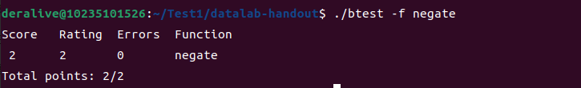

- isPositive：
题目要求：判断X是否大于0.
取符号位，是1就是负数，最初选择了 return ! ((x >> 31) & 1 );
Unix > ./btest -f isPositive 后得分为0，发现只判断了符号，但没有考虑可能有刚好为0的情况，故将代码修改为 return !( (x >> 31) & 1) & x;

int isPositive(int x) {
int SignX = (x >> 31) & 1;
return !((SignX) | !x);
}
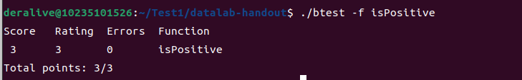

注意：上述过程，不能再使用布尔代数进行化简：(A + B’)’ = A’·B，因为这里的与符号不是逻辑运算符（&&），而是位运算符（&）。

- isLessOrEqual：
题目要求：判断是否x == y或x < y.
分析过程：比较大小，优先作差法和作商法，我们知道在计算机的二进制计算中，减法其实是由加法取代的。首先要知道经典操作 x == y 等价于 ！(x ^ y), 另外允许的符号中只有加号，那么做差法比较大小可以取（补码+1）。
根据x和y的对称性，我们不妨就判断 x - y < 0 是否成立，即判断 x + (-y) < 0 是否成立，根据上述函数isPositive(int x)，我们可以知道当 x >> 31 取符号位时，便能判断结果的正负，则
令Flag1 = !( x ^ y) ; Res = x + ((~y) + 1), 若 Res >> 31 为 1，则说明结果为负数，即 x - y < 0 成立，此时应该返回 1，由此有以下的判断式子 Flags1 | (Res >> 31)，化简得如下表达式：

int isLessOrEqual(int x, int y) {
return ( !(x ^ y)) | ((x + ((~ y) + 1)) >> 31);
}
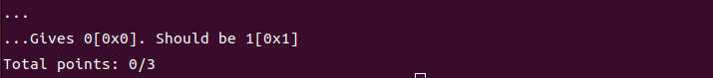

结果出错，检查，认为前一个判断没问题，问题一定出在后面的x + (-y) 里，可能存在溢出的情况。考虑极端情况：当x → INT_MAX ，Y → INT_MIN时，显然会发生溢出，这种情况是由于X和Y异号引起的，显然，当X和Y同号时的相减判断才有必要，异号时，负数显然为最小的数，由此我们考虑如下代码：

int SignX = (x >> 31) & 1 ;
int SignY = (y >> 31) & 1 ;
X < Y 时，异号的情况：return ( SignX & (!SignY) ) ;
X < Y 时，同号的情况：return ( (SignX & SignY) & (((x + ((~ y) + 1)) >> 31))) ;

注意到符号的判断实际上是重复的操作，为增强可读性，将代码修改如下所示：
解释：先判断是否相等，然后判断是否异号，若X为负数，则返回1，若同号，则返回Res.运行结果如下图所示：

int isLessOrEqual(int x, int y) {
int SignX = (x >> 31) & 1 ;
int SignY = (y >> 31) & 1 ;
int isSameSign = ! (SignX ^ SignY);
int isEqual = !(x ^ y);
int Res = (x + ((~y) + 1)) >> 31;
return ( isEqual ) | ( (!( isSameSign ) & SignX ) | ( isSameSign & Res ) );
}
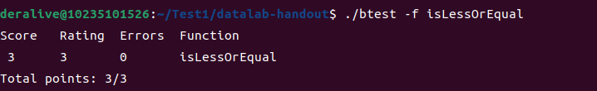

- ilog2：
题目要求：求log(2)(x) = ?
分析过程：找到最高位的1所在的位置即可，优先取高位。线性查找可以简化为二分查找。
引入一个新操作：缩位或（转成Bool类型）————！运算的缩位特性
!x = 1当且仅当x=0；否则x = 1。，那么x 不为0时，!!x = 1

int ilog2(int x) { //二分查找
int Tmp = 0;
Tmp = (!!(x >> 16)) << 4; // 先查找左边16位中是否全为0，如果为0，就不动，如果有1，就回到左边16位中继续找
Tmp = Tmp + ((!!(x >> (Tmp + 8))) << 3); // 再判断8位（即17 - 24位），同理
Tmp = Tmp + ((!!(x >> (Tmp + 4))) << 2); // 再判断4位（即25 - 28位），同理
Tmp = Tmp + ((!!(x >> (Tmp + 2))) << 1); // 再判断2位（即29 - 31位），同理
Tmp = Tmp + (!!(x >> (Tmp + 1))); // 再判断最后1位（即第32位），最后返回Tmp的值
return Tmp; // 该值则是最先出现的1的位置
}
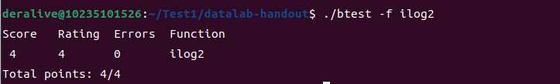

- float_neg：
题目要求：返回Float类型的浮点数 -f 的等效位级别，若为NaN，则返回传入的值
分析过程：首先要理解Float类型：1（符号）+8（指数）+23（尾数），当属于NaN时，低23位尾数不为0，且从24位到31位均为1，此时要作判断返回传入的数。
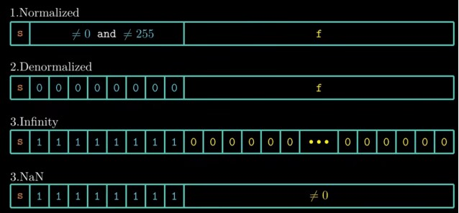
代码实现如下：
这里使用1000..000（31个0）和原来的数进行异或操作，
unsigned float_neg(unsigned uf) {
unsigned M = (1 << 23) - 1; // 得到 11..111(23个1)，用来判断小数字段是否不为0
unsigned Exp = 0xFF << 23; // 得到阶码全为1的数，左移是逻辑左移填充0，得到 1111 1111 0000...000（23位0）
unsigned Checkpoint1 = (uf & M); // 将尾数置零，是否小数字段不为0
unsigned Checkpoint2 = (uf & Exp) == Exp; // 检查是否阶码部分都是1
if ( Checkpoint2 && Checkpoint1 ) { // 若成立，返回Unsigned Float Value
return uf;
}
// 否则直接取反
return (1 << 31)^uf;
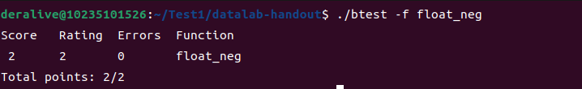

- float_i2f：
题目要求：把int类型的数转换为float表示。
分析过程：首先要明白Float类型是如何表示的，在上面的题目中有。
unsigned float_i2f(int x) {
unsigned Answer;
int Frac = 0; // 尾数的小数部分
int Delta = 0; // 用于进行舍入运算
int Tail = 0; // 存储尾数
int FloatExp = 0; // 存储指数

// 优先进行特殊情况处理
if (x == 0) return 0; // 如果输入为0，则直接返回0
if (x == 0x80000000) return 0xcf000000; // 如果输入为0x80000000，则返回特定的值

Answer = x & 0x80000000; // 提取符号位,此时Answer变量仍只表示符号位
if (Answer) x = -x; //若 Answer 不为0，则返回负数（取绝对值）

// 题目不给用for循环，那就用while，使得x一直移动到0时结束循环也可以。
while ((x >> FloatExp)) FloatExp++; // 计算出指数E
FloatExp = FloatExp - 1; // 修正，因为循环条件导致的会多一个。

x = x << (31 - FloatExp); // 将整数左移，得到尾数和舍入位
Tail = (x >> 8) & 0x007FFFFF; // 获取尾数的23位
Frac = x & 0xFF; // 获取被舍入的部分

// 判断是否需要向上舍入
Delta = (Frac > 128) || ((Frac == 128) && (Tail & 1));
Tail += Delta;
FloatExp = FloatExp + 127; // 按照浮点数的表示规则计算阶码的值

// 检查尾数是否溢出
if (Tail >> 23) {
Tail = Tail & 0x007FFFFF;
FloatExp += 1;
}

// 将符号位、阶码和尾数合并得到最终结果
Answer = Answer | FloatExp << 23 | Tail;
return Answer; // 返回转换后的单精度浮点数表示
}
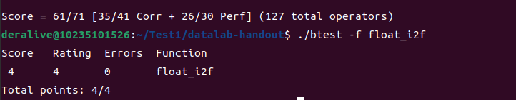

- float_twice：
题目要求：将传入的float类型乘以2，特殊情况要特殊处理。
题目分析：根据13中的Float浮点数的知识，判断指数部分较为重要：
如果指数部分不为0，uf是规格化数，但此时要判断是否为NaN或者无穷，如果不是，则将uf中的指数部分加1，即乘以2。
如果指数部分为0，说明uf为非规格化数或者0，此时将uf左移一位，然后加上之前提取的符号位，即乘以2。

unsigned float_twice(unsigned uf) {

unsigned SignFloat = uf & 0x80000000; //提取符号位
unsigned ExpFloat = uf & 0x7F800000; //提取阶码位，掩码 0x7F800000 ：表示阶码全为1
unsigned FracFloat = uf & 0x007FFFFF; //提取尾数位
if (ExpFloat == 0) { //如果阶码位全为0，说明是非规格化数
uf = ( FracFloat << 1 ) | SignFloat; // 尾数不变左移一位，再加上符号位。
} else if ( ExpFloat != 0x7F800000) { // 如果阶码不全为1，则在阶码部分加上1，即可
uf = uf + 0x800000;
}
return uf;
}
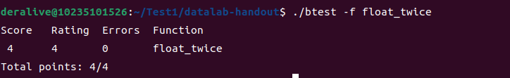

三、实验结果总结
在实验过程中，增进了对位运算、int类型整数、float类型的浮点数在计算机中的表示方法，不足的是，有部分题目较难，例如bitCount的分治解法是第一次见，增长了见识，同时学会了Vim编辑模式的简单使用，初步了解了Linux系统编程。
最难的是bitCount，ilog2，float_i2f，这些都是在刚学习时自我考虑不出来的。浮点数的边界情况考虑，运算的溢出情况......
以下是跑分截图：
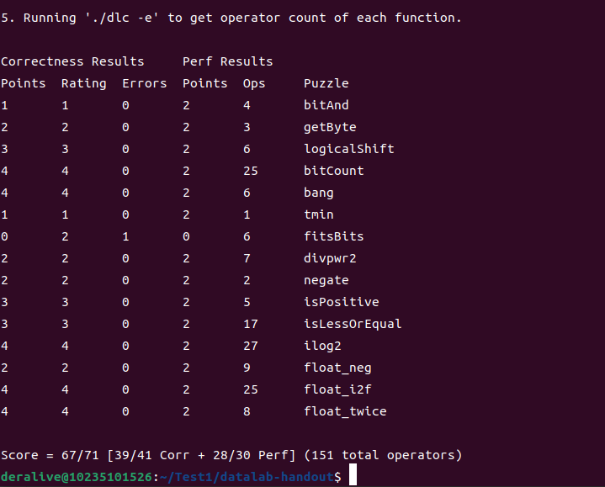
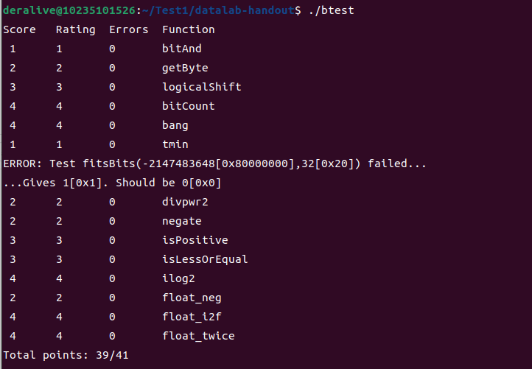
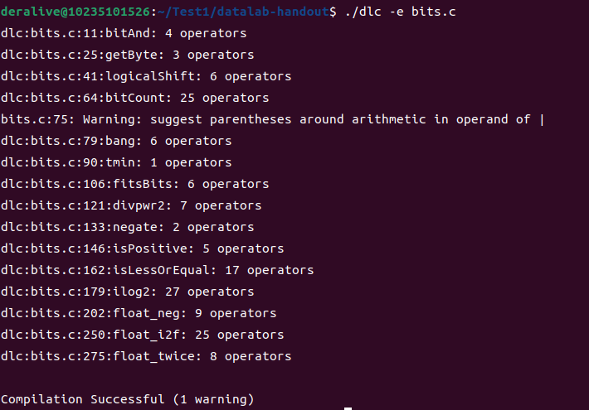
道阻且长。

四、附录：
Bits.c 源代码：
/*
* bitAnd - x&y using only ~ and |
* Example: bitAnd(6, 5) = 4
* Legal ops: ~ |
* Max ops: 8
* Rating: 1
*/
int bitAnd(int x, int y) {
//根据布尔运算中的德摩根定律 A&B = !(!A | !B), 在限制条件下，无更优解
return ~ ( ~x | ~y );
}

/*
* getByte - Extract byte n from word x
* Bytes numbered from 0 (LSB) to 3 (MSB)
* Examples: getByte(0x12345678,1) = 0x56
* Legal ops: ! ~ & ^ | + << >>
* Max ops: 6
* Rating: 2
*/
int getByte(int x, int n) {
// LSB指的是最右端
// 按照大端法，由于每个字节占8位，将X右移使得目标位到达最低位，与0xff = 1111 1111相与，即可将其他位置零
return ( x >> ( n << 3 ) ) & 0xff ;
}

/*
* logicalShift - shift x to the right by n, using a logical shift
* Can astempe that 0 <= n <= 31
* Examples: logicalShift(0x87654321,4) = 0x08765432
* Legal ops: ! ~ & ^ | + << >>
* Max ops: 20
* Rating: 3
*/
int logicalShift(int x, int n) {
int AlgoRightShift = x >> n;
int step1 = (1 << 31) >> n;
int step2 = step1 << 1;
int step3 = ~step2;
return AlgoRightShift & step3;
}

/*
* bitCount - returns count of number of 1's in word
* Examples: bitCount(5) = 2, bitCount(7) = 3
* Legal ops: ! ~ & ^ | + << >>
* Max ops: 40
* Rating: 4
*/
int bitCount(int x) {
int m1 = 0x11 | (0x11 << 8);
int Mask = m1 | (m1 << 16);
int temp = x & Mask;
temp += (x >> 1) & Mask;
temp += (x >> 2) & Mask;
temp += (x >> 3) & Mask;

temp += (temp >> 16);

Mask = (0xF << 8) | 0xF;
temp = (temp & Mask) + ((temp >> 4) & Mask);
temp = ((temp >> 8) + temp) & 0x3F;
return temp;
}

/*
* bang - Compute !x without using !
* Examples: bang(3) = 0, bang(0) = 1
* Legal ops: ~ & ^ | + << >>
* Max ops: 12
* Rating: 4
*/
int bang(int x) {
// //只有输入为 0 的情况会进行特别处理，那么考虑 0 的相反数 是否是它本身
int Step1 = (x | (~x) + 1);
int Step2 = Step1 >> 31;
int Step3 = ~Step2; //右移得到符号位，与1相与，若符号位为0，说明原码即为0，否则返回1.
return Step3 & 1;
}

/*
* tmin - return minimum two'temp complement integer
* Legal ops: ! ~ & ^ | + << >>
* Max ops: 4
* Rating: 1
*/
int tmin(void) {
// 补码的最小值：10000.....
return 1 << 31;
}

/*
* fitsBits - return 1 if x can be represented as an
* n-bit, two'temp complement integer.
* 1 <= n <= 32
* Examples: fitsBits(5,3) = 0, fitsBits(-4,3) = 1
* Legal ops: ! ~ & ^ | + << >>
* Max ops: 15
* Rating: 2
*/
int fitsBits(int x, int n) {
int Operation = 33 + ~n; // 32 - n;
int Move = ((x << Operation) >> Operation);
int Equal = Move ^ x; //如果和原来不一样，则返回1
return !Equal ;
}

/*
* divpwr2 - Compute x/(2^n), for 0 <= n <= 30
* Round toward zero
* Examples: divpwr2(15,1) = 7, divpwr2(-33,4) = -2
* Legal ops: ! ~ & ^ | + << >>
* Max ops: 15
* Rating: 2
*/
int divpwr2(int x, int n) {
int sign = 0, var = 0;
sign = x >> 31;
var = (1 << n) + (~0);
return (x + (sign & var)) >> n; // 这一步是判断正数 Or 负数，若是正数，就直接右移n位，若是负数则加上了偏置值。
}

/*
* negate - return -x
* Example: negate(1) = -1.
* Legal ops: ! ~ & ^ | + << >>
* Max ops: 5
* Rating: 2
*/
int negate(int x) {
// 取补码 + 1 即可
return ( ~ x ) + 1;
}

/*
* isPositive - return 1 if x > 0, return 0 otherwise
* Example: isPositive(-1) = 0.
* Legal ops: ! ~ & ^ | + << >>
* Max ops: 8
* Rating: 3
*/
int isPositive(int x) {
// 取符号位，是1就是负数
int SignX = (x >> 31) & 1;
return !((SignX) | !x);
}

/*
* isLessOrEqual - if x <= y then return 1, else return 0
* Example: isLessOrEqual(4,5) = 1.
* Legal ops: ! ~ & ^ | + << >>
* Max ops: 24
* Rating: 3
*/
int isLessOrEqual(int x, int y) {
int SignX = (x >> 31) & 1 ;
int SignY = (y >> 31) & 1 ;
int isSameSign = ! (SignX ^ SignY);
int isEqual = !(x ^ y);
int Res = (x + ((~y) + 1)) >> 31;
return ( isEqual ) | ( (!( isSameSign ) & SignX ) | ( isSameSign & Res ) );
}

/*
* ilog2 - return floor(log base 2 of x), where x > 0
* Example: ilog2(16) = 4
* Legal ops: ! ~ & ^ | + << >>
* Max ops: 90
* Rating: 4
*/
int ilog2(int x) { //二分查找
int Tmp = 0;
Tmp = (!!(x >> 16)) << 4; // 先查找左边16位中是否全为0，如果为0，就不动，如果有1，就回到左边16位中继续找
Tmp = Tmp + ((!!(x >> (Tmp + 8))) << 3); // 再判断8位（即17 - 24位），同理
Tmp = Tmp + ((!!(x >> (Tmp + 4))) << 2); // 再判断4位（即25 - 28位），同理
Tmp = Tmp + ((!!(x >> (Tmp + 2))) << 1); // 再判断2位（即29 - 31位），同理
Tmp = Tmp + (!!(x >> (Tmp + 1))); // 再判断最后1位（即第32位），最后返回Tmp的值
return Tmp; // 该值则是最先出现的1的位置
}

/*
* float_neg - Return bit-level equivalent of expression -f for
* floating point argument f.
* Both the argument and result are passed as unsigned int'temp, but
* they are to be interpreted as the bit-level representations of
* single-precision floating point values.
* When argument is NaN, return argument.
* Legal ops: Any integer/unsigned operations incl. ||, &&. also if, while
* Max ops: 10
* Rating: 2
*/
unsigned float_neg(unsigned uf) {
unsigned M = (1 << 23) - 1; // 得到 11..111(23个1)，用来判断小数字段是否不为0
unsigned Exp = 0xFF << 23; // 得到阶码全为1的数，左移是逻辑左移填充0，得到 1111 1111 0000...000（23位0）
unsigned Checkpoint1 = (uf & M); // 将尾数置零，是否小数字段不为0
unsigned Checkpoint2 = (uf & Exp) == Exp; // 检查是否阶码部分都是1
if ( Checkpoint2 && Checkpoint1 ) { // 若成立，返回Unsigned Float Value
return uf;
}
// 否则直接取反
return (1 << 31)^uf;
}

/*
* float_i2f - Return bit-level equivalent of expression (float) x
* Result is returned as unsigned int, but
* it is to be interpreted as the bit-level representation of a
* single-precision floating point values.
* Legal ops: Any integer/unsigned operations incl. ||, &&. also if, while
* Max ops: 30
* Rating: 4
*/
unsigned float_i2f(int x) {
unsigned Answer;
int Frac = 0; // 尾数的小数部分
int Delta = 0; // 用于进行舍入运算
int Tail = 0; // 存储尾数
int FloatExp = 0; // 存储指数

// 优先进行特殊情况处理
if (x == 0) return 0; // 如果输入为0，则直接返回0
if (x == 0x80000000) return 0xcf000000; // 如果输入为0x80000000，则返回特定的值

Answer = x & 0x80000000; // 提取符号位,此时Answer变量仍只表示符号位
if (Answer) x = -x; //若 Answer 不为0，则返回负数（取绝对值）

// 题目不给用for循环，那就用while，使得x一直移动到0时结束循环也可以。
while ((x >> FloatExp)) FloatExp++; // 计算出指数E
FloatExp = FloatExp - 1; // 修正，因为循环条件导致的会多一个。

x = x << (31 - FloatExp); // 将整数左移，得到尾数和舍入位
Tail = (x >> 8) & 0x007FFFFF; // 获取尾数的23位
Frac = x & 0xFF; // 获取被舍入的部分

// 判断是否需要向上舍入
Delta = (Frac > 128) || ((Frac == 128) && (Tail & 1));
Tail += Delta;

FloatExp = FloatExp + 127; // 按照浮点数的表示规则计算阶码的值

// 检查尾数是否溢出
if (Tail >> 23) {
Tail = Tail & 0x007FFFFF;
FloatExp += 1;
}

// 将符号位、阶码和尾数合并得到最终结果
Answer = Answer | FloatExp << 23 | Tail;
return Answer; // 返回转换后的单精度浮点数表示
}

/*
* float_twice - Return bit-level equivalent of expression 2*f for
* floating point argument f.
* Both the argument and result are passed as unsigned int'temp, but
* they are to be interpreted as the bit-level representation of
* single-precision floating point values.
* When argument is NaN, return argument
* Legal ops: Any integer/unsigned operations incl. ||, &&. also if, while
* Max ops: 30
* Rating: 4
*/
unsigned float_twice(unsigned uf) {

unsigned SignFloat = uf & 0x80000000; //提取符号位
unsigned ExpFloat = uf & 0x7F800000; //提取阶码位，掩码 0x7F800000 ：表示阶码全为1
unsigned FracFloat = uf & 0x007FFFFF; //提取尾数位

if (ExpFloat == 0) { //如果阶码位全为0，说明是非规格化数
uf = ( FracFloat << 1 ) | SignFloat; // 尾数不变左移一位，再加上符号位。
} else if ( ExpFloat != 0x7F800000) { // 如果阶码不全为1，则在阶码部分加上1，即可
uf = uf + 0x800000;
}
return uf;
}

